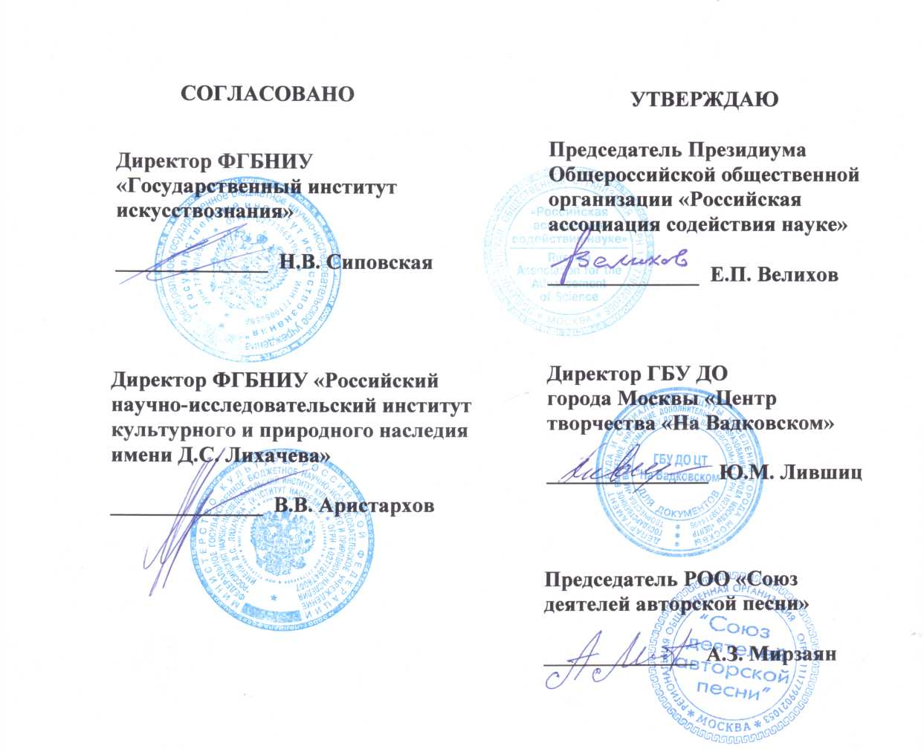

**Положение**

**о XII Всероссийском детско-молодежном фестивале**

**авторской песни «Зеленая карета», посвящённом**

**проведению в Российской Федерации Года педагога и наставника**

**Москва * 2022-2023**

**1.Основные положения.**

1.1. XII Всероссийский детско-молодежный фестиваль авторской песни «Зеленая карета», посвящённый проведению в Российской Федерации Года педагога и наставника (далее – Фестиваль), продолжает традицию проведения Детско-юношеских фестивалей авторской песни «Зеленая карета» международного и всероссийского уровней (2010-2022 гг.).

1.2. В концепции Фестиваля авторская песня рассматривается как «устное авторское песенное творчество», являющееся важной частью отечественного национального достояния и общероссийского нематериального культурного наследия, обусловленного этическими и эстетическими ценностями самобытного творчества М. Анчарова, Б. Окуджавы, В. Высоцкого, Н. Матвеевой, Ю. Визбора, В. Берковского, А. Городницкого, А. Дулова, А. Галича, С. Никитина и других отечественных бардов.

1.3. Фестиваль является консолидирующим проектом Общероссийского общественного детско-молодежного движения авторской песни «Многоголосье».

1.4. Цели Фестиваля:

- популяризация авторской песни среди детей, подростков и молодежи как вида устной песенной культуры во всём его жанрово-тематическом разнообразии, включая гражданско-патриотическую тематику;

- выявление и поддержка талантливых детей, подростков и молодых людей в авторской песне как особом искусстве посредством организации и проведения фестиваля;

- развитие в новом качестве Общероссийского общественного детско-молодёжного движения авторской песни «Многоголосье», ставящего целью вступление в Российское движение детей и молодежи в качестве коллективного участника.

1.5. Фестиваль проводится при поддержке Общественной палаты Российской Федерации, Российской академии образования, Департамента труда и социальной защиты населения города Москвы и Радио «Спутник».

**2. Учредители, организаторы и партнеры Фестиваля.**

2.1. Учредителями Фестиваля являются:

Общероссийская общественная организация «Российская ассоциация содействия науке» – главный организатор Фестиваля (далее – РАСН);

Государственное бюджетное учреждение дополнительного образования города Москвы «Центр творчества «На Вадковском» Департамента труда и социальной защиты населения города Москвы – главный организатор Фестиваля;

Региональная общественная организация «Союз деятелей авторской песни» (г. Москва);

Международный портал авторской песни [www.bards.ru](http://www.bards.ru) – главный информационный партнер Фестиваля.

2.2. Организаторами Фестиваля наряду с учредителями считаются юридические лица, представляющие Фестивальные центры, указанные в п. 3.2. настоящего положения (далее – Положение), а так же их вышестоящие органы государственного или муниципального управления, по согласованию.

2.3. Научную координацию Фестиваля, включая научное сопровождение, осуществляют Федеральное государственное бюджетное научно-исследовательское учреждение «Государственный институт искусствознания» и Федеральное государственное бюджетное научно-исследовательское учреждение «Российский научно-исследовательский институт культурного и природного наследия имени Д.С. Лихачева» Министерства культуры Российской Федерации.

2.4. Центральным каналом Фестиваля в сети Интернет, организующим и транслирующим его события и мероприятия, является сетевое СМИ «Родная культура» <https://www.kultrod.ru> (далее – сайт <https://www.kultrod.ru>, зарегистрированное на Региональную общественную организацию «Союз деятелей авторской песни».

2.5. Стратегическими партнерами Фестиваля являются:

Федеральное государственное бюджетное научное учреждение «Институт изучения детства, семьи и воспитания» Российской академии образования;

Автономная некоммерческая организация «Архивная служба авторской песни» (г. Москва);

Автономная некоммерческая организация «Городской центр авторской песни (КСП) (г. Москва);

Автономная некоммерческая организация «Московская дирекция фестивально-концертных проектов авторской песни «Стольный Град».

**3. Органы управления Фестиваля.**

3.1. Единое управление подготовкой и проведением Фестиваля осуществляет Организационный комитет фестиваля (Приложение 1), формируемый из представителей организаций, указанных в разделах 1 и 2 Положения, утверждаемый руководителем РАСН.

3.2. Оперативное управление подготовкой и проведением Фестиваля осуществляют Координационный центр (КЦ), созданный в Москве, и Фестивальные центры (ФЦ), созданные в субъектах Российской Федерации.

Структурное описание проекта, включающее перечень Фестивальных центров, дано в Приложении 2.

Справочная информация о ФЦ и КЦ приводится в обновляемом режиме на сайте https://www.kultrod.ru и в разделе «Фестивали» портала http://www.bards.ru.

3.3. В функции КЦ входит:

общая координация учредителей, организаторов и партнеров проекта;

обеспечение деятельности Организационного комитета, Попечительского совета, Экспертного совета и Художественного совета фестиваля;

разработка единого фирменного стиля Фестиваля и его элементов (атрибутики, бланков, форм дипломов и т. п.);

создание организационной системы Фестиваля на сайте https://www.kultrod.ru, охватывающей взаимосвязанную деятельность КЦ и ФЦ;

научно-методическое и консультационное сопровождение ФЦ;

подготовка и проведение Форума, подводящего итоги Фестиваля, включая итоговый Гала-концерт, проводимый по месту нахождения одного из ФЦ;

3.4. В функции каждого ФЦ входит:

обеспечение деятельности Организационного комитета ФЦ и Экспертного совета ФЦ, создаваемых юридическими лицами, представляющими ФЦ, а также Попечительского совета ФЦ (создается по желанию);

проведение творческого отбора участников Представительского детско-молодежного гала-концерта авторской песни, организуемого ФЦ (далее – Представительский гала-концерт ФЦ);

проведение Представительского гала-концерта ФЦ в прямом, дистанционном или смешанном режиме по месту нахождения ФЦ;

трансляция Представительского гала-концерта ФЦ, организуемая при методическом, а при необходимости и техническом содействии сетевого СМИ «Родная культура» https://www.kultrod.ru.

участие в подготовке и проведении Форума, подводящего итоги Фестиваля, включая итоговый Гала-концерт, проводимый по месту нахождения одного из ФЦ;.

3.5. Экспертный совет фестиваля курирует деятельность Экспертных советов ФЦ, осуществляющих подведение результатов творческих отборов кандидатов на участие в Представительских гала-концертах ФЦ. Действует согласно положению об Экспертном совете фестиваля, утверждаемому председателем организационного комитета Фестиваля.

3.6. Художественный совет фестиваля, состоящий из делегированных представителей КЦ и ФЦ, формирует состав участников Форума, подводящего итоги Фестиваля, включая итоговый Гала-концерт, проводимый по месту нахождения одного из ФЦ;

3.7. Попечительский совет фестиваля осуществляет поддержку Фестиваля на разных уровнях государственной власти, в средствах массовой информации и в бизнес-структурах. Его состав формируется из числа политических и государственных деятелей, предпринимателей, деятелей культуры и искусства, заинтересованных в реализации целей и задач Фестиваля.

3.8. Содействие в подготовке и проведении Фестиваля по отдельным направлениям или их комплексу оказывают партнеры, отношения с которыми оформляются соглашениями о сотрудничестве, договорами, протоколами, деловой перепиской и другими документами, сторонами которых от имени Организационного комитета Фестиваля могут выступать юридические лица, указанные в пп. 2.1 и 2.2 Положения.

**4. Реализация проекта.**

4.1. Реализация проекта осуществляется двумя этапами.

4.2. Первый этап – подготовительный (декабрь 2022 г. – январь 2023 г.) – включает:

разработку и утверждение основных документов;

уточнение состава ФЦ;

формирование партнеров из числа юридических и физических лиц;

апробацию взаимодействия КЦ с ФЦ и ФЦ между собой;

выявление силами ФЦ потенциальных участников творческих отборов Представительских гала-концертов.

4.3. Второй этап – основной – включает:

проведение силами ФЦ творческих отборов участников Представительских гала-концертов (январь – март 2023г.);

подготовка и проведение силами ФЦ Представительских гала-концертов (апрель – май 2023 г.);

подготовку и проведение Форума фестиваля, включая итоговый Гала-концерт, проводимый по месту нахождения одного из ФЦ (ноябрь – декабрь 2023 г.);

4.4. Творческие отборы участников Представительских гала-концертов проводятся **с** 23 января 2023 г по 31 марта 2023 г. (до 24.00. по местному времени ФЦ) с использованием организационно-информационной системы Фестиваля, указанной в п.3.4. по двум возрастным категориям:

детско-юношеская – от 7 до 19 лет;

молодежная – от 20 до 25 лет.

4.5.Трансляции представительских гала-концертов проводятся в мае 2023 г. в дистанционном режиме единым календарным циклом, сопровождаемым информационным потоком на сайте <https://www.kultrod.ru> с ориентировочной длительностью 9 календарных дней.

4.6. Программа Форума фестиваля включает:

творческие мастерские, руководимые ведущими российскими бардами;

проблемную конференцию для педагогов (наставников) по теме: «Развитие Общероссийского общественного детско-молодежного движения авторской песни «Многоголосье»;

итоговый Гала – концерт с участием детей и молодежи, их педагогов (или наставников) и известных российских бардов.

1. **Участники Фестиваля.**

5.1. Участниками Фестиваля считаются:

5.1.1. авторы и исполнители песен, представляющих возрастные категории: от 7 до 19 лет и от 20 до 25 лет, которые приняли участие в творческих отборах и других мероприятиях, указанных в п. 4.4 Положения;

5.1.2. педагоги (наставники) участников творческих отборов, указанных в п. 4.4. Положения;

5.1.3. члены Организационного комитета, Попечительского совета и Экспертного совета фестиваля;

участники мероприятий Форума фестиваля, указанные в п. 4.6. Положения;

5.1.4. административно-технический и творческий персонал мероприятий, указанных в пп. 4.3.- 4.6. Положения.

5.2. Участники Фестиваля, указанные в пп. 5.1.1 и 5.1.2 Положения, рассматриваются в трех номинациях:

- авторы песен (полное авторство, создание песен на заимствованные стихи, привлечение к исполнению авторских песен соисполнителей и или аккомпаниаторов) в возрастной категории, указанной в п. 5.1.1;

- исполнители песен (соло, дуэты и ансамбли) в возрастной категории, указанной в п.5.1.1;

- ученик и наставник (соло, дуэты, ансамбли) как авторские и исполнительские песенные номера, исполняемые в возрастной категории, указанной в п. 5.1.1, совместно с руководителем творческого коллектива, учителем, педагогом или родителем без возрастных ограничений.

5.3. Заявки на участие в Фестивале для авторов и исполнителей песен вправе подавать (далее – Заявитель):

- руководители разных организационных форм художественного творчества, базирующихся на авторской песне;

- организаторы детско-юношеских, молодежных и детско-молодёжных фестивалей авторской песни, проводимых на территориях Российской Федерации, стран СНГ, других зарубежных стран;

- организаторы взрослых фестивалей авторской песни, в программах которых предусмотрены конкурсы (смотры, площадки) детско-юношеского и молодежного творчества в авторской песне;

- известные авторы и исполнители песен, а также известные деятели авторской песни (публикаторы, исследователи, архивисты и пр.) в порядке представления личных рекомендаций для авторов и исполнителей песен, удовлетворяющих творческой направленности и возрастным категориям Фестиваля;

- авторы и исполнители песен в детско-юношеской и молодежной возрастных категориях в порядке самовыдвижения, лично или посредством родителей (наставников).

5.4. Кандидатом на участие в Фестивале считается песенный номер, представляемый в номинации «автор», «исполнитель» или «ученик и наставник», включающий всех его участников, планируемых для выступления в Представительском гала-концерте в соответствии с возрастными категориями, указанными в п.5.2 Положения.

Участие в творческом отборе одного и того же кандидата в двух или трех номинациях допускается **только подачей двух или трех раздельных заявок**.

5.5. Заявку на участие в Фестивале можно подать по собственному выбору Заявителя в любой ФЦ, из числа указанных в Приложении 2 и в Справочнике Фестивальных центров (см. п.3.2).

Заявитель может подать несколько заявок в разные ФЦ, если эти заявки подаются на разные песенные номера (см. п.5.4).

5.6. Заявка на участие в Фестивале подаётся в организационной системе Фестиваля, созданной на сайте <https://www.kultrod.ru> (раздел «XII Фестиваль «Зеленая карета», вкладка «Подача заявки») в срок не позднее **31 марта 2023 года** (до 24.00. по местному времени ФЦ) и должна содержать следующую информацию, заполняемую во всплывающих вкладка:

**5.6.1. Сведения о кандидате на участие в творческом отборе:**

- ФИО (полностью);

- дата рождения (в формате д.м.г.);

- наименование учреждения образования (школьного, среднего специального, высшего и т. д., с указанием класса или курса);

- форма занятия авторской песней (индивидуальная или групповая) либо – самовыдвижение;

- название творческого коллектива и наименование учреждения дополнительного образования или иного юридического лица, где кандидат занимается авторской песней. Не требуется для самовыдвижения;

- номинация: автор, исполнитель или ученик и наставник;

- возрастная категория: младшая (7 – 11 лет), средняя (12 – 15 лет), старшая (16 – 19 лет), молодежная (20-25 лет) либо смешанная с указанием возрастных категорий, включая наставников;

- фотографии кандидата (не более трех) в сценическом, а не бытовом варианте (формат – **JPEG**, цветной, размер – **не менее 1600х1200**);

- названия песен, предлагаемых к исполнению, с указанием фамилий и полных имен авторов;

- участие в фестивалях и конкурсах;

- контактные данные кандидата: почтовые и электронные адреса, номера телефонов (стационарные или мобильные), WhatsApp или ВКонтакте;

иные сведения (по желанию).

**5.6.2. Сведения о педагоге, подготовившем кандидата на участие в творческом отборе**:

- ФИО (полностью);

- квалификация и педагогический стаж;

- является автором или исполнителем песен;

- участие в фестивалях и конкурсах;

- контактные данные педагога: почтовые и электронные адреса, номера телефонов (стационарные или мобильные), WhatsApp или ВКонтакте:

иные сведения (по желанию;

**5.6.3. Песни, предлагаемые к исполнению в Представительском гала-концерте ФЦ:**

- аудиозаписи в формате **MP3 с** битрейтом **не менее 128 kbps или** видеозаписис качеством, удовлетворяющим проведению экспертизы. Не менее двух для номинации «исполнитель» и не менее одной для номинаций «автор» или «ученик и наставник»;

- тексты песен для номинации «автор» (формат – Word, Times New Roman, 12, **каждая песня дается на отдельном файле**);

фотографии кандидата (не более трех) в сценическом, а не бытовом варианте (формат – **JPEG**, цветной, размер – **не менее 1600х1200**);

контактные данные кандидата и педагога: почтовые и электронные адреса, номера телефонов (стационарные или мобильные), skype или WhatsApp или ВКонтакте.

Текстовая часть заявки заполняется в формате Word на бланке ФЦ, в который она подается.

**Внимание! Аудио и видео- записи песен должны быть представлены без технологии сведения, а фотографии именно с тем составом номера, который заявлен на участие в Фестивале, включая аккомпаниаторов**.

**5.7.** По согласованию с ФЦ, в который подается заявка, допускается представлять только один трек песни в номинации «исполнитель» и заменять видео файлы песен на соответствующие ссылки и видео-записи песен в Интернете, удовлетворяющие требованиям по качеству, указанным в п. 5.6. Положения.

1. **Условия проведения Фестиваля.**

6.1.Официальная информация о Фестивале размещается на сайте <https://www.kultrod.ru> в разделе «XII Фестиваль «Зеленая карета».

6.2. Рекламно-справочная информация о Фестивале так же размещается на портале [www.bards.ru](http://www.bards.ru) (см. п. 3.2) и на сайтах юридических лиц и физических лиц, являющихся партнерами Фестиваля.

6.3. Заявка, поступившая на участие в творческом отборе конкретного ФЦ, регистрируется автоматически и представляется в открытом доступе в Реестре заявок этого ФЦ, размещенном и оперативно обновляемым на сайте <https://www.kultrod.ru>.

6.4. Зарегистрированная заявка подлежит рассмотрению Экспертным советом соответствующего ФЦ для определения победителей творческого отбора и формирования программы Представительского гала-концерта ФЦ.

6.5. Решения Экспертных советов о победителях творческого отбора конкретного ФЦ не позднее 16 апреля 2023 г.

6.6. При проведении творческого отбора допускается консультативное общение кандидатов на участие в Фестивале и их педагогов (наставников) с членами Экспертных советов ФЦ в интерактивном режиме с использованием современных средств связи.

6.7. Внесение изменений в зарегистрированные заявки (п. 6.3 Положения) производится исключительно повторной подачей заявки в полном объеме, выполненном до окончания срока приема заявок, указанного в п. 5.6 Положения**.** Исключение допускается только для случаев запроса дополнительной информации Организационным комитетом ФЦ, получившим заявку, или, если изменения вызваны непредвиденными обстоятельствами, открывшимися после указанного срока.

6.8. Заявитель вправе снять с рассмотрения заявку, поданную на участие в Фестивале, в автоматическом режиме до окончания срока приёма заявок, указанного в п. 5.6 Положения. После этого срока Заявки могут сниматься Заявителем только в порядке исключения по согласованию с Организационным комитетом ФЦ, в который подана заявка.

6.9. Члены Экспертных советов ФЦ при вынесении решений о победителях творческого отбора руководствуются в качестве ориентиров следующими научно обоснованными оценочными критериями, обозначенными исходя из принадлежности авторской песни как культурного феномена к устной песенной культуре и современному синкретическому искусству:

- эстетическим критерием качества авторской песни является возможность восприятия её зрителем (слушателем) как неразложимого целого, заложенная создателем или воспроизводимая исполнителем песни;

- этическим критерием качества авторской песни является степень доверия, которое вызывает эта песня в диалоге ее создателя (или исполнителя) со зрителем (слушателем);

- оба критерия применяются в неразрывном единстве.

Для номинации «исполнитель» дополнительным критерием считается: бережное отношение исполнителя к авторской интонации, заложенной в песне ее создателем.

6.10. Участники Фестиваля, отобранные Экспертным советом ФЦ как победители творческого отбора, получают персональные приглашения от имени Организационного комитета ФЦ на выступление в Представительском гала-концерте, проводимом публично или дистанционно. Аналогичные приглашения направляются в адрес учреждений, представивших кандидатов творческого отбора, а также по желанию Заявителя в органы исполнительной или местной власти соответствующих субъектов РФ.

6.11. Программы Представительских гала-концертов ФЦ формируются из песен, полученных в заявках на участие в творческом отборе. В Представительских гала-концертах не допускается использование фонограмм (минусовок) и электронных инструментов, за исключением гитар, оснащённых звуковыми адаптерами.

6.10. Победителям творческих отборов, организованных ФЦ, выступившим в Представительских гала-концертах ФЦ, присваивается единый статус «Победитель XII Всероссийского детско-молодежного фестиваля авторской песни «Зеленая карета», посвященного проведению в Российской Федерации Года педагога и наставника, с вручением Диплома победителя с формулировкой «За мастерство в создании и исполнении авторской песни» или «За мастерство в исполнении авторской песни», с возможным дополнением текста в номинации «ученик и наставник».

6.11. Педагогам (наставникам), подготовившим Победителей XII Всероссийского детско-молодежного фестиваля авторской песни «Зеленая карета», посвященного проведению в Российской Федерации Года педагога и наставника, вручается Диплом лауреата «За воспитание юных талантов в искусстве авторской песни».

6.12. Участникам Фестиваля, зарегистрированным в реестрах заявок ФЦ, но не прошедших творческий отбор, присваивается статус «Участник творческого отбора» с направлением каждому по электронной почте одноименного именного Диплома.

6.13. Членам Организационного комитета, Попечительского и Экспертного совета фестиваля, внесшим большой вклад в организацию и проведение фестиваля, могут вручаться дипломы, благодарственные письма, сувениры и памятные подарки.

6.14. Участники Конференции, организуемой по программе Форума (п. 4.6 Положения),поощряются именными сертификатами, а участники итогового Гала-Концерта – специальными дипломами.

1. **Финансирование Фестиваля.**

7.1. Финансирование Фестиваля производится на принципах государственно-частного партнерства с привлечением средств из бюджетов разных уровней на основе действующего законодательства, а также внебюджетных средств, привлекаемых на основании договоров и соглашений о сотрудничестве, сторонами которых могут выступать юридические лица, указанные в п.2.1 Положения, или иные лица, уполномоченные РАСН.

7.2. Финансирование деятельности ФЦ осуществляется за счёт средств представляющих их юридических лиц, собственных или привлечённых, в том числе за счет средств, привлечённых учредителями Фестиваля.

7.3. Финансирование части расходов по пп. 7.1 и 7.2 Положения может осуществляться целевыми организационными взносами, размер и порядок внесения которых определяется Организационным комитетом фестиваля или Организационными комитетами ФЦ, соответственно.